The Stanley Parable
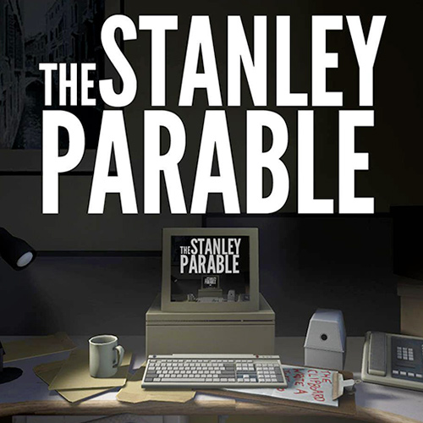
Entwickler | Davey Wreden
Erscheinungsjahr | 2011
Genre | Adventure
Platformen | PC/Mac OS X
AnalysatorInnen | Silja Läng, Benjamin Andermatt, Eric Schärrer

1. Spielbeschrieb
Man steuert den Protagonisten Stanley, während praktisch jeder Schritt von einem Erzähler kommentiert wird. Der Spieler hat die Möglichkeit, mehrere Entscheidungen zu treffen, welche den Weg betreffen. Somit kann man sich gegen die Erzählung entscheiden. Jede Entscheidung bringt ein anderes Ende mit sich.
Anfang des Spieles
Gameplay von einem möglichen Ende
Screenshots
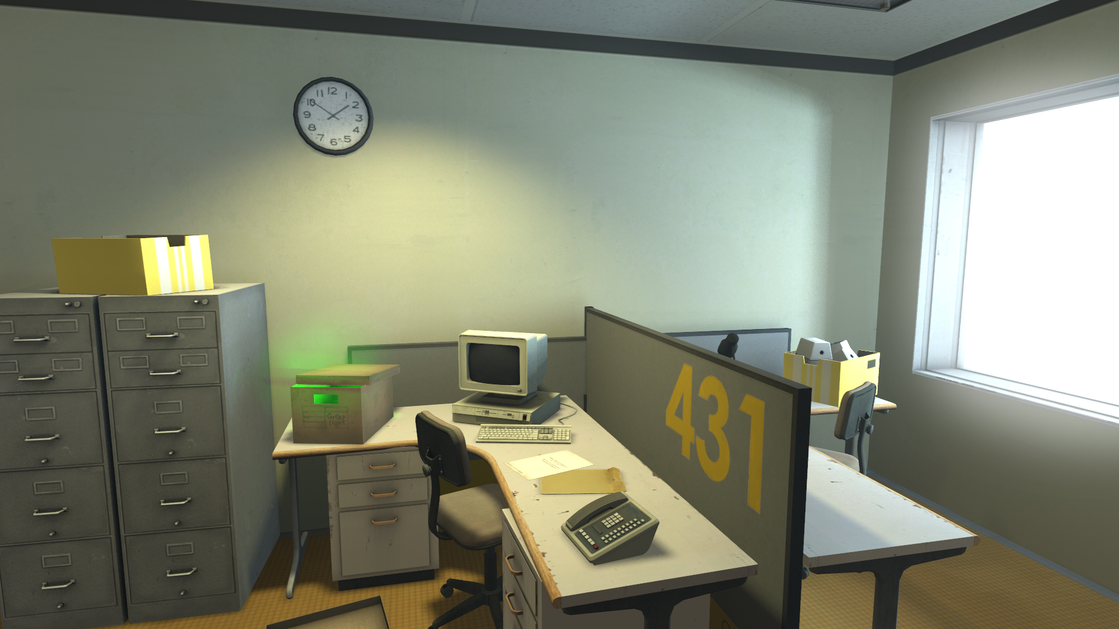
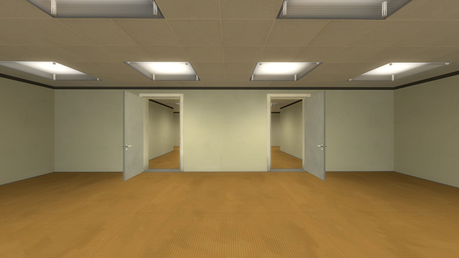
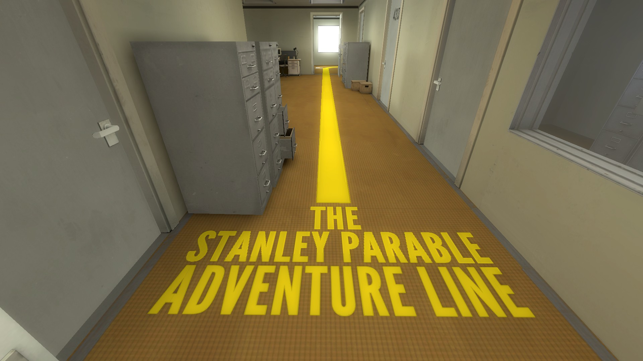

2. Funktional-Ästhetische Beurteilung
Warum klingt es? Welche Funktion erfüllen die Klänge (beabsichtigt oder unbeabsichtigt)?

2.1. Wahrnehmungsorientiert
2.1.1. Feedback (sensomotorisch)
- Klicken(ohne Interaktion)
- Türen öffnen/schliessen
- Interagieren mit Computern/Knöpfen, etc.
- Menu
Das Feedback ist allgemein so einfach wie möglich gehalten und soll nur das visuelle Feedback verdeutlichen und unterstützen,ohne Aufmerksamkeit auf sich zu ziehen.
Verschiedene Butttons
button3.wav button10.wav button17.wav ui_buttons_e.wav
Tür
door_lock_1.wav door1_move.wav
Menu/Klicken
ui_menu_change_01.wav ui_menu_change_02.wav ui_menu_change_03.wav
2.1.2. Simulation, “Physikalisierung”, resp. Imitation der physikalischen Welt
- Gehen
- Veränderung des Sounds durch zu-/abwenden von der Geräuschquelle
- Ambient/Atmo
Man hört, dass man läuft und worauf man läuft, ausserdem verändert sich der Sound von Geräuschquellen (von denen es allerdings nur sehr wenige gibt). Läutet zum Beispiel ein Telefon und man dreht sich seitlich ab, so hört man den Sound nur noch auf der am Telefon zugewandten Seite.
Jeder Raum hat seinen eigenen Ambientsound, fast immer sehr dezent und insbesondere in den Büroräumen darauf ausgelegt, dass das Alleinsein unterstrichen wird.
Kurz: Geräusche sind sehr einfach und dezent gehalten, sie fallen einem nicht auf, da man die meiste Zeit auf das fokussiert ist,was der Erzähler von sich gibt. Vermutlich sind gerade deswegen alle anderen Geräusche auf das Minimum reduziert.
Verschiedene Bewegungs-Sounds auf unterschiedlichen Materialien
Teppich
fs_carpetmedium_01.wav fs_carpetmedium_02.wav fs_carpetmedium_03.wav fs_carpetmedium_04.wav fs_carpetmedium_05.wav
Beton
fs_fm_white_tile_01.wav fs_fm_white_tile_02.wav fs_fm_white_tile_04.wav fs_fm_white_tile_05.wav
Metalltreppe
ladder1.wav ladder2.wav ladder3.wav ladder4.wav
Holz
woodpanel1.wav woodpanel2.wav woodpanel3.wav woodpanel4.wav

2.2. Bezug Aktion – Klang
2.2.1. Beziehung Handlung (am Interface) – Handlung (in der Spielewelt) - Klang
Da es keine wirkliche Handlung im sinne von Interaktion gibt, kann hier keine Aussage gemacht werden.

2.3. Bezogen auf Interaktion
2.3.1. Als Kommunikation:
- Umgebungskommunikation: Jeder Raum hat seine eigene, sehr dezent gehaltene Atmo, was insbesondere auffällt ist, wie diese Atmo das „Alleinsein“ des Protagonisten mit dem Erzähler verdeutlicht. Sie trägt wesentlich dazu bei, dass man wirklich glaubt, in allen Räumen komplett alleine zu sein.
- Interaktion: Die wenige Interaktion, die es gibt ist soundtechnisch darauf ausgelegt, visuelles zu verstärken und keine grosse Aufmerksamkeit auf sich zu ziehen.
- Als Narration: Siehe weiter unten
Broom Closet
amb_loop_broomcloset_01.wav
Cargo Lift
amb_loop_cargolift_01.wav
Employee Lounge
amb_loop_employeelounge_01.wav
Monitorroom
amb_loop_monitorroom_on_01.wav
Office
amb_loop_office_general_02.wav
Treppenhaus
amb_loop_staircase_general_01.wav
Basisambiente
ambience_base.wav
Korridor
corridor2.wav
2.3.2. In Bezug auf Handlungen o Einfache Handlungsklänge
Klickt man ohne Ziel, so hört man ein Geräusch, dass sich anhört wie Tastaturanschläge.
ui_menu_change_01.wav ui_menu_change_02.wav ui_menu_change_03.wav
Versucht man eine Tür zu öffnen, hört man ein Rütteln, um zu verdeutlichen, dass sie verschlossen ist. Öffnet sie sich, hört man ein leises Quietschen
door_lock_1.wav door1_move.wav

2.4. Bezogen auf Narration & Dramaturgie
- Erzähler *
- Es existiert ein Erzähler, der denn Grossteil des aktiv wahrgenommenen Sounds ausmacht. Er redet fast ohne Unterbruch und sagt, was man zu tun oder zu lassen hat und reagiert auf entsprechende Entscheidungen, so dass man tatsächlich das Gefühl hat, er rede nicht nur mit dem Protagonisten, sondern auch wirklich mit dem Spieler. Fast jede mögliche Interaktion wird von ihm kommentiert, einschliesslich den Versuchen, Achievements zu erreichen.
- Er zieht auch alle Aufmerksamkeit auf sich. Man hört ihm immer aktiv zu, weil er sehr amüsant ist, weil seine Stimme sehr angenehm ist und weil man bei jeder neuen Entscheidung wirklich hören möchte, was er zu sagen hat.
- Er ist beleidigend, erzählend, antreibend, amüsant und meistens sehr interessant. Er trägt im Wesentlichen dazu bei, dass man jedes nur erdenkliche Ende entdecken möchte (und hören, was er dazu sagen wird, insbesondere wenn man sich nicht an seine Anweisungen hält)
- Musik
Musik wird als Reaktion auf bestimmte Handlungen oder das Erreichen bestimmter Schlüsselpunkte eingesetzt. sie unterstreicht generell die Stimmung.
Anfangsmusik, erklingt jedes Mal nach dem Intro und hört auf, sobald man die zwei Türen erreicht (siehe Screenshot oben)
wakeupstanley.wav
Stanley Parable Adventure Line Musik (nachdem der Erzähler findet, man brauche etwas Musik, um die Stimmung aufzuhellen)
confusionmusic.wav
Nachdem man einen „Zen Happyness Raum“ erreicht hat beim Zending Ende
thefloatingworld.wav
Direkter Bezug zum Spieler
1b_whereareyougoing_00.wav ach430_13_01.wav
Um den Spieler zu einer Aktion zu bringen
broomclosethookers_00.wav broomclosethookers_01.wav
Wenn der Erzähler selber nicht mehr weiter weiss
con4-1_00.wav con4-2_01.wav con4-2_02.wav con4-2b_00.wav
Um z.B. Musik anzukündigen
con4-2c_01.wav

2.5. Bezogen auf Raum
Man nimmt meistens keine Veränderung der Atmo wahr.Verlässt man einen raum wird der Übergang oft durch die sich von selber schliessende Tür vertuscht. Ansonsten fadet die Atmo sanft in die Atmo des nächsten Raumes/der nächsten Umgebung.

3. Persönliches Fazit
Dieses Spiel ist ohne Sound nicht spielbar und ergibt absolut keinen Sinn. Spielt man The Stanley Parable, so denkt man, dass es mit extrem wenig Sound, Musik und akustischem Feedback auskommt und eigentlich nur der Erzähler gehört wird. Sounddesign sollte so gemacht werden, dass es Visuelles unterstützt und die Atmosphäre eines Spiels verstärkt oder sogar ausmacht. Ich finde, dass dies sehr gut gelungen ist, indem jeder Sound abgesehen vom Erzähler sehr dezent gehalten wird, insbesondere während er spricht. Musik wird nur ganz am Anfang gebraucht und bei der Adventure Line (deren Melodie ein heftiger Ohrwurm ist). Das Wichtige ist das, was der Erzähler sagt und alles andere ist darauf ausgerichtet, dass man ihm zuhört und den Rest nicht aktiv wahrnimmt. Selbstverständlich ist auch die Atmo jedes Raumes, Gehgeräusche und anderes Feedback sehr wichtig, vor allem, wenn man sich mal nur darauf konzentriert. Alles in allem sehr gelungen und durch die Geräuschkulisse fühlt man sich sehr im Spiel und es gibt eigentlich nichts, was einen wirklich irritiert.

4. Vergleich zwischen Dishonored und Stanley Parable im Bezug auf Raumwirkung

